Ramchal’s מסילת ישרים:
Mussar, Machshava, or Kabbalah?

הקדמה
- משלי א:א
משלי שלמה בן דוד מלך ישראל
- פירוש הגר"א שם
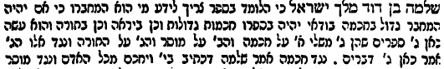
- שבועת הרמח"ל (הובא בס' רכב ישראל – קבלת רמח"ל (הג"ר מרדכי שריקי) עמ' 37
1) שלא אלמוד אם שום אדם בעולם...חכמת הקבלה. לא מתוך שום ספר בעולם או בע"פ, אפ' מה שנמצא אצל חכמי האמת בכתבי האריז"ל וס' הזוהר, ומכ"ש מה שחלקי אמרה נפשי.
2) שלא להראות...שום כתב או חיבור...מכל מה שלמדתי בלימוד הנ"ל...וגם כל מה שאלמד מהיום ולעולם מכל הנ"ל
3) ולא אכתוב לעצמי ולא לאחרים, יהיה מה שיהיה, וכ"ש שלא להדפיס מכל הנ"ל.
ס' מסילת ישרים:
- ס' מסילת ישרים (מהד' ספינר) עמ' 5 (ע' "הגאון" ח"א עמ' 240
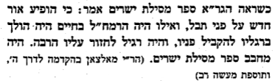
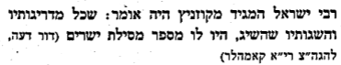
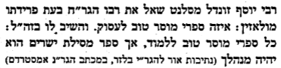
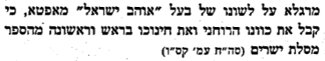
- הקדמה לס' מסילת ישרים
אמר המחבר: החיבור הזה לא חברתיו ללמד לבני האדם את אשר לא ידעו, אלא להזכירם את הידוע להם כבר ומפורסם אצלם פירסום גדול. כי לא תמצא ברוב דברי, אלא דברים שרוב בני האדם יודעים אותם ולא מסתפקים בהם כלל, אלא שכפי רוב פרסומם וכנגד מה שאמתתם גלויה לכל, כך ההעלם מהם מצוי מאד והשכחה רבה. על כן אין התועלת הנלקט מזה הספר יוצא מן הקריאה בו פעם אחת, כי כבר אפשר שלא ימצא הקורא בשכלו חדושים אחר קריאתו שלא היו בו לפני קריאתו, אלא מעט. אבל התועלת יוצא מן החזרה עליו וההתמדה. כי יזכרו לו הדברים האלה הנשכחים מבני האדם בטבע, וישים אל לבו חובתו אשר הוא מתעלם ממנה.
ותראה, אם תתבונן בהוה ברוב העולם, כי רוב אנשי השכל המהיר והפקחים החריפים ישימו רוב התבוננם והסתכלותם בדקות החכמות ועומק העיונים איש איש כפי נטית שכלו וחשקו הטבעי. כי יש שיטרחו מאד במחקר הבריאה והטבע, ואחרים יתנו כל עיונם לתכונה ולהנדסה, ואחרים למלאכות. ואחרים יכנסו יותר אל הקדש, דהיינו, למוד התורה הקדושה. מהם בפלפולי ההלכות, מהם במדרשים, מהם בפסקי הדינים. אך מעטים יהיו מן המין הזה אשר יקבעו עיון ולמוד על עניני שלמות העבודה, על האהבה, על היראה, על הדבקות, ועל כל שאר חלקי החסידות. ולא מפני שאין דברים אלה עקרים אצלם, כי אם תשאל להם, כל אחד יאמר שזהו העיקר הגדול. ושלא ידומה חכם, שיהיה חכם באמת, שלא יתבררו אצלו כל הדברים האלה. אך מה שלא ירבו לעיין עליו הוא מפני רוב פרסום הדברים ופשיטותם אצלם שלא יראה להם צורך להוציא בעיונם זמן רב. ולא ישאר לימוד הדברים האלה וקריאת הספרים מזה המין כי אם אצל אותם שאין שכלם כל כך דק וקרוב להיות גס, שאלה תראה אותם שוקדים על כל זה ולא יזוזו ממנו, עד שלפי המנהג הנוהג בעולם כשתראה אחד מתחסד לא תוכל לימנע מלחשוד אותו לגס השכל.
ואולם תולדות המנהג הזה רעות מאד לחכמים ולבלתי חכמים, כי גורם שמאלה ומאלה יחסר החסידות האמיתי ויהיה יקר מאד למצוא אותו בעולם. כי יחסר מן החכמים למיעוט עיונם בו, ויחסר מן הבלתי חכמים למיעוט השגתם אותו, עד שידמו רוב בני האדם שהחסידות תלוי באמירת מזמורים הרבה ווידויים ארוכים מאד, צומות קשים, וטבילות קרח ושלג, כולם דברים אשר אין השכל נח בהם ואין הדעת שוקטה
- מסילת ישרים פרק כה'

- עיונים להג"ר יחזקאל סרנא עמ' ו
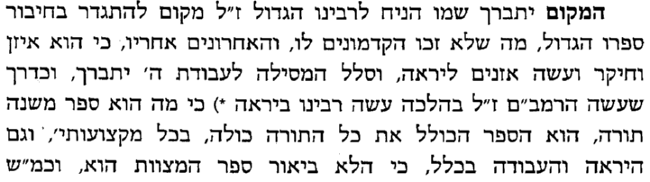...
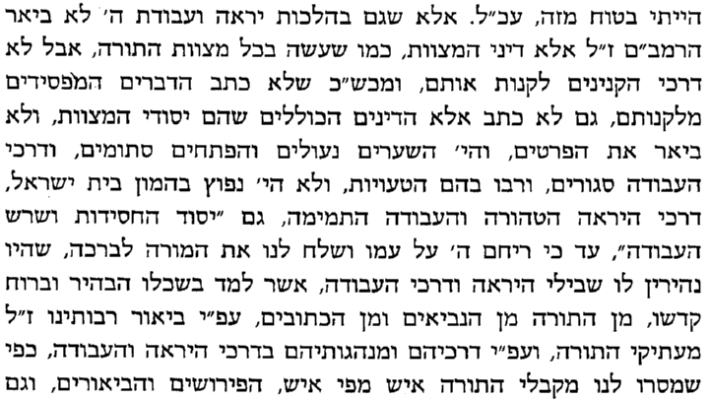
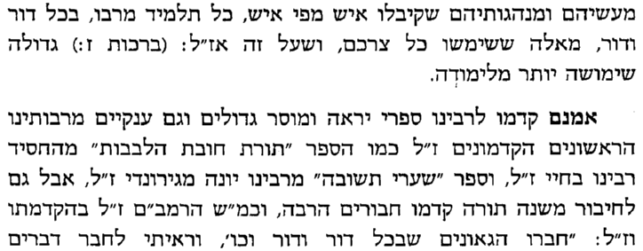...
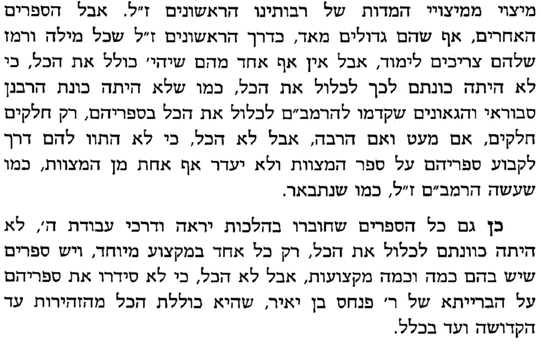
- הגר"ש אבינר– פירוש על מס' ישרים ח"א

- R’ Eliezer Brodt, “Ofeq Institute and the New (English) Version of the Messilat Yesharim”
For many years, the sefer Messilat Yesharim was learned as a mussar sefer, becoming one of the classics. Many people used to take it into a dark room and learn it in special tunes saying the words again and again until they penetrated. However, many people have a fear of mussar, having bad memories from yeshiva, forcing themselves to read mussar sefarim during mussar seder that they felt did not talk to them. I would like to suggest a new way to read this sefer. Read it as a regular sefer. Concentrate on the ideas discussed in it, not only focused on the mussar, but rather on the pshatim, aggada and statements throughout the sefer.
- דעת חכמה ומוסר ח"א תשכ"ז עמ' רמט, עלי שור ח"א עמ' כט-ל
- ס' רכב ישראל – קבלת רמח"ל (הג"ר מרדכי שריקי) עמ' 43-44
